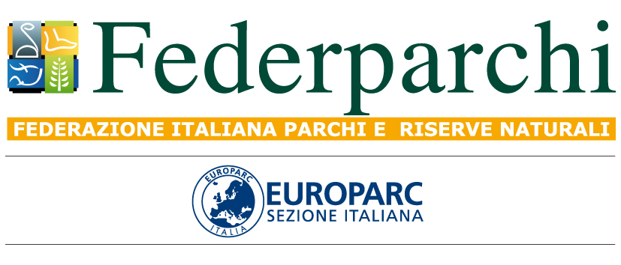

UN COCKTAIL PER I PARCHI
Sabato 29 Maggio 2010 ore 18

Roma - Palazzo Rospigliosi
via XXIV Maggio 43 - Sala della Marina

Nella Settimana Europea dei Parchi, in occasione della mostra fotografica “Obiettivo Terra”,
Il Presidente della Fondazione UniVerde – On. Alfonso Pecoraro Scanio
Il Presidente della Società Geografica Italiana – Prof. Franco Salvatori
Il Presidente della Federparchi – Dott. Giampiero Sammuri

LA INVITANO
al cocktail che si terrà sabato 29 maggio a Roma presso Palazzo Rospigliosi, in via XXIV Maggio 43 alle ore 18.

La mostra sarà aperta al pubblico, nella Sala della Marina di Palazzo Rospigliosi, sabato 29 e domenica 30 maggio dalle ore 10 alle ore 18.

Si ringrazia la Coldiretti
